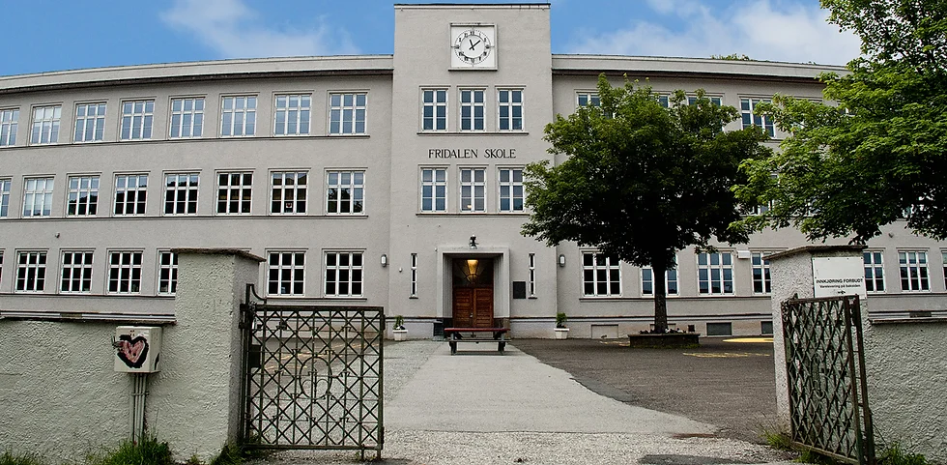

**Årsmelding FAU Fridalen skole**

**skoleåret 2024/2025**

<https://www.fridalenfau.com/>

**Årsmelding**

FAU består av representanter fra alle klasser på skolen og tar opp aktuelle saker for skolen og barna våre.

FAU ved Fridalen skole møtes siste onsdagen i hver måned gjennom skoleåret. Det har vært gjennomført 8 ordinære FAU- møter og 1 årsmøte dette skoleåret. Hvorav ett har vært digitalt. Møtene er åpne for alle foresatte. Rektor er med på starten av alle FAU-møter, svarer på forhåndsinnmeldte saker og informerer om nytt fra skolen. Videre saksliste er basert på aktuelle og innmeldte saker. FAU-leder eller -nestleder har ledet møtene.

FAU-leder eller -nestleder deltar på Skolemiljøutvalg (SMU) og Samarbeidsutvalg (SU).

**Eksempler på saker FAU har engasjert seg i gjennom skoleåret 2024/2025:**

* Organisering og gjennomføring av TV-aksjonen i Fridalenområdet
* Innspill i forbindelse med kvalitetsarbeid for Fridalen skole
* Bidratt i Årstad natteravn-gruppe
* Gjennomført en vellykket 17. mai-feiring på skolen
* Søknad om midler gjennom ulike offentlige og private instanser
* Etablert gruppe for skolepolitikk

FAU ved Fridalen skole er inndelt i ulike arbeidsgrupper og kontaktpunkter. I skoleåret 24/25 har FAU hatt følgende grupper og kontakter:

* 17. mai komitee
* Bygg og uteareal
* Fridalens nye klær
* Kurs
* Natteravn-kontakt
* SFO-kontakt
* Skolemiljø
* Skolepolitikk
* TV-aksjonen

## 17. mai komitee

En vellykket gjennomføring av 17. mai. Oppskrift og erfaringsdokument fra tidligere år blir benyttet til forberedelser og gjennomføring.

## Bygg og uteareal

## Det ble gjennomført befaring med rektor ifm. tema do-problematikk. Dette er et tema som det gjerne kan arbeides videre med i neste periode. Det er iverksatt tiltak fra skolen sin side, men de opplever jevnlig hærverk.

## Fridalens nye klær

Vi ser tilbake på et godt år med høy aktivitet i butikken. Vi har hatt mange kunder innom og mottatt et betydelig antall donasjoner. Donasjonene kommer både fra privatpersoner og fra skolen, og vi opplever et godt og konstruktivt samarbeid med skolens ledelse.

Den 22. oktober markerte vi en offisiell nyåpning av butikken. Dagen ble feiret med kaffe og vafler, og snorklippingen ble gjennomført av skolens rektor og klimasjef i Bergen kommune. Dette ble en hyggelig og synlig markering av vårt arbeid.

Samarbeidet med både 5071 og Opplett fortsetter å fungere godt. De mottar klær fra oss som, av ulike grunner, ikke kan selges i butikken. Vi er glade for at alt vi mottar får et nytt liv – enten hos oss eller gjennom disse partnerne.

Vi har også hatt gleden av å hente klær fra sesongmarkedene til Bærekraftigliv. Disse klærne holder ofte høy kvalitet og selges raskt videre i butikken vår.

Vi inngikk et nytt samarbeid med merkekongen og lappeliten som ga våre kunder opptil 50 % rabatt på navnelapper til klær – noe vi så som relevant for vår butikk.

Vi er nå registrert hos [Bergenbrukt.no](https://www.bergenbrukt.no/), og venter på å bli publisert på deres nettside.

Fridalens nye klær er aktive både på Instagram og Facebook. Vi annonserer hver gang butikken er åpen, og legger ut bilder av utvalgte klær for å trekke kunder.

Vår butikkvakt Marianne Holvik har laget og fått trykket opp plakater. Vi venter også på et skilt og gatebukk som skal gjøre butikken mer synlig i nærmiljøet. Skilt og plakater ble mottatt 23 juni og skal være på plass i butikken til åpning i august.

I november fikk vi lov å delta på “Åpen helg” i Fridalen kirke. Vi tok med et utvalg klær og hadde stand. Dette ga både økt synlighet og god omsetning.

Dessverre måtte vi stå over årets gatefest grunnet dårlig vær, med kraftig regn og vind.

Butikken drives av engasjerte, frivillige foreldre. I løpet av året har vi fått med oss tre nye butikkvakter. Vi har fortsatt behov for flere frivillige og planlegger å rekruttere under foreldremøtene i august.

Gjennom året har vi gjort enkelte innkjøp, og vi planlegger å kjøpe inn flere hyller før året er omme.

Noen av klesstativene er og etter hvert modne for utskiftning.

Vi ønsker oss og en symaskin for å selv reparere klær, men også for å tilby nærmiljøet at de kan komme til oss å fikse klær.

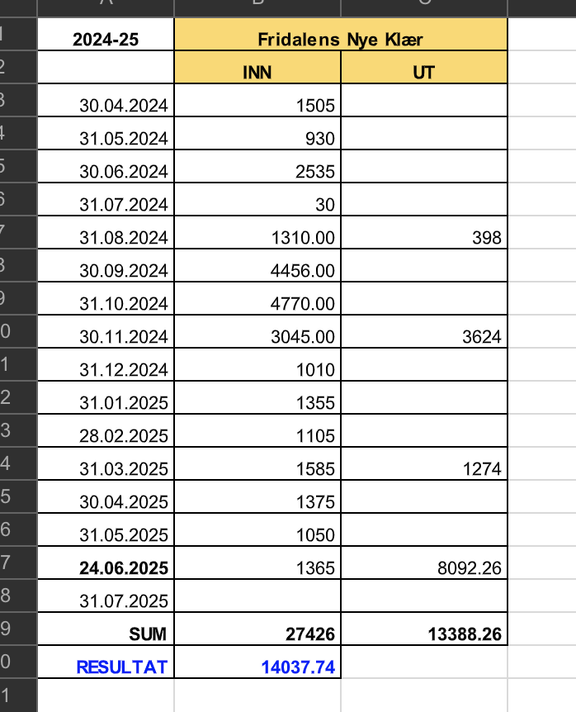

Takk til alle som bidrar – enten med klær, tid eller støtte. Fridalens nye klær lever videre takket være fellesskapet!

## Kurs

Det har blitt arrangert kurs i samarbeid med Smaksverkstedet høsten 2024.

Endringer i tilskuddsordninger fra Bergen kommune gjør at kursaktiviteten har vært begrenset.

## Natteravnarbeid 2024/25

Arbeidet med Natteravn i Fridalen-området har blitt vel gjennomført 2024/2025. FAU Fridalen skole valgte å tildele natteravnvaktene til gitte klassetrinn og tildele vaktene til foresattgruppen på 5.og 7.trinn. FAU vil fortsette å utpeke natteravnkontakter som holder i dialogen med natteravngruppen i Årstad. FAU har også besluttet å holde på ordningen med å tildele vakter til definerte klassetrinn, noe styret i Årstad natteravn oppfordrer til.

## SFO-kontakt

Det har vært begrenset kontakt mellom SFO og FAU dette skoleåret. Det anbefales at denne rollen fjernes fra og med kommende skoleår.

## 

## Skolemiljøgruppen

Skolemiljøgruppen har primært jobbet med to saker for skoleåret 2024/2025

**Smoothie i skolemelkordningen**

Skolemiljøgruppen forberedte saksgrunnlaget for diskusjon om smoothie skulle tas inn som alternativ i skolemelkordningen i FAUs oktobermøte. Vi hentet inn prisoverslag, og kom med en anbefaling til diskusjon i møtet.

**Foreldremøte 2**

Skolemiljøgruppen har ansvar for å arrangere Foreldremøte 2, som skal avholdes i februar. Foreldremøte 2 består vanligvis av en fellesdel i gymsalen med et eksternt innslag, etterfulgt av klassevise foreldremøter. Fokus i foreldremøte 2 skal være klassemiljø, og er initiert av foreldrene. Skolemiljøgruppen innhentet informasjon om mulige foredragsholdere til fellesdelen for diskusjon i FAU møtet i oktober. Det var enighet i FAU om å ha digital kompetanse og skjermbruk som tema for Foreldremøte 2, og kontakte Barnevakten for foredragsholdere. Det ble bestemt at møtene skulle være på 2 ulike datoer for å kunne alderstilpasse innholdet (1.-4. trinn, og 5.-7. trinn). Klassekontakter ble invitert til FAU møtet i januar for å diskutere og planlegge innhold i de klassevise møtene etter fellesdelen. Begge de alderstilpassede foredragene fra Barnevakten var svært godt besøkt av foreldre, og det er tydelig at det var et tema som engasjerer.

NB! Det har tatt tid før Barnevakten fikk betalt for oppdraget, til tross for gjentatte purringer fra både de og kontaktpersonen i Skolemiljøgruppen. Viktig at det etableres bedre rutiner for betaling av fakturaer i FAU.

Skolemiljøgruppen har hatt interne møter i forkant av FAU møtene for å planlegge de sakene de har hatt ansvar for. Gruppen har ikke hatt interne møter i de månedene det ikke har vært saker som skulle forberedes for FAU. Elevundersøkelsen har ikke vært gjennomført dette skoleåret, men er vanligvis en sak som denne gruppen også har ansvar for i samarbeid med skoleledelsen.

## Skolepolitikk

En nyetablert gruppe som har jobbet med å finne et passende format å jobbe i. Forslag til kommende skoleår er at medlemmene i denne gruppen representerer FAU Fridalen skole i Spondgrupper på tvers av skolene i Bergensområdet.

## TV-aksjonen

TV-aksjonen til inntekt for barnekreftforeningen ble gjennomført 20. oktober 2024. Gjennomføring gikk fint, og stemningen var god. Det var nok bøssebærere, og ingen spesielle utfordringer.

Dato: 27.08.2025

Leder FAU Fridalen skole, Yngvil Henanger Woxen